WoniuBoss4.0测试报告

**（V1.0）**

编制人员： 王伟豪

审核人员： 王伟豪

编制时间： 2020-5-27

文档版本： V1.0

**修订历史记录**

|  |  |  |  |  |
| --- | --- | --- | --- | --- |
| 日期 | 版本 | 说明 | 作者 | 批准人 |
| 2020-5-27 | V1.0 | 创建 | 王伟豪 | 王伟豪 |
|  |  |  |  |  |

**目录**

1 测试结论 4

2 测试概述 5

2.1 编写目的 5

2.2 测试范围 5

2.3 参考文档 5

3 系统测试（手工测试） 7

3.1 测试执行情况 7

3.2 测试执行结果 7

2.2.1版本缺陷变化趋势 7

2.2.2缺陷分布 8

2.2.3缺陷等级统计 9

3.3 测试结果分析 9

4 接口自动化测试 10

4.1 测试执行情况 10

4.2 测试执行结果 10

4.3 测试结果分析 10

5 GUI自动化测试 11

5.1 测试执行情况 11

5.2 测试执行结果 11

5.3 测试结果分析 11

# 测试结论

依据WoniuBoss项目测试计划中的通过标准，本次测试结论：不通过！

整个WoniuBoss4.0系统，主要业务流程完整实现，但个别功能依然不可用，各模块存在不同程度的缺陷，仍待修复。

# 测试概述

## 编写目的

本测试报告主要针对WoniuBoss4.0版本测试的一个总结，通过这个测试，本组了解了WoniuBoss4.0系统的构成，以及其运行的机制，以及从配置到使用的一整套过程。通过测试，来检测该系统是否达到了客户的需求，在执行系统的过程中发现重大的软件缺陷，并且及时提出，根据找到的问题，分析解决该问题的方法，主要提供给项目的开发组的同事，以及产品经理，测试经理参考阅读。

## 测试范围

**软件版本：**WoniuBoss4.0

**测试类型：**功能性测试，可用性测试

**测试手段：**手工测试、接口自动化测试、GUI自动化测试

**被测对象：**

|  |  |
| --- | --- |
| 序号 | 测试模块 |
| 1 | 学员管理 |

## 参考文档

|  |  |  |
| --- | --- | --- |
| **资料名称** | **作者** | **版本** |
| WoniuBoss需求规格书明书 |  | V1.0 |
| WoniuBoss项目测试需求跟踪矩阵 | 王伟豪 | V2.0 |
| WoniuBoss项目测试计划 | 王伟豪 | V2.0 |
| WoniuBoss项目测试方案 | 王伟豪 | V2.0 |

# 系统测试（手工测试）

## 测试执行情况

WoniuBoss4.0共有14个主要功能模块：用户登录、系统管理、公共模块、报表中心、市场营销、资源管理、学员管理、教学管理、班务管理、题库管理、就业管理、财务管理、人事管理、行政综合。系统测试主要针对模块各自功能的实现，以及相互间的业务逻辑实现，主要采用手工测试进行。

## 测试执行结果

### 2.2.1版本缺陷变化趋势

4.0版本共发现缺陷5个，相对2.5版本缺陷数量呈现下降趋势，开发质量有明显提升，但由于新增了一些功能模块，缺陷数量仍然不满足测试通过的标准。

### 2.2.2缺陷分布

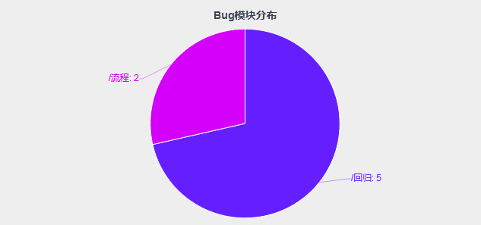

兼容性、权限、暂未发现问题，接下来需要继续跟进；回归测试发现的问题较多。

### 2.2.3缺陷等级统计

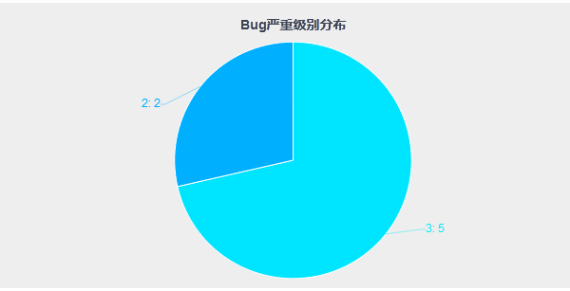

从BUG等级上来看，本版问题主要集中在3级，也就是说主要是功能错误方面的问题，严重缺陷较少。

## 测试结果分析

依据以上测试结果统计，WoniuBoss项目4.0版本系统测试不通过！

# 接口自动化测试

## 测试执行情况

WoniuBoss4.0接口测试绕过用户图形化界面，直接向服务器发送请求以验证软件各模块数据接口的正确性，主要采用自动化测试手段，使用Requests+Unittest设计及编码自动化测试框架，共编写了19条接口测试用例。

## 测试执行结果

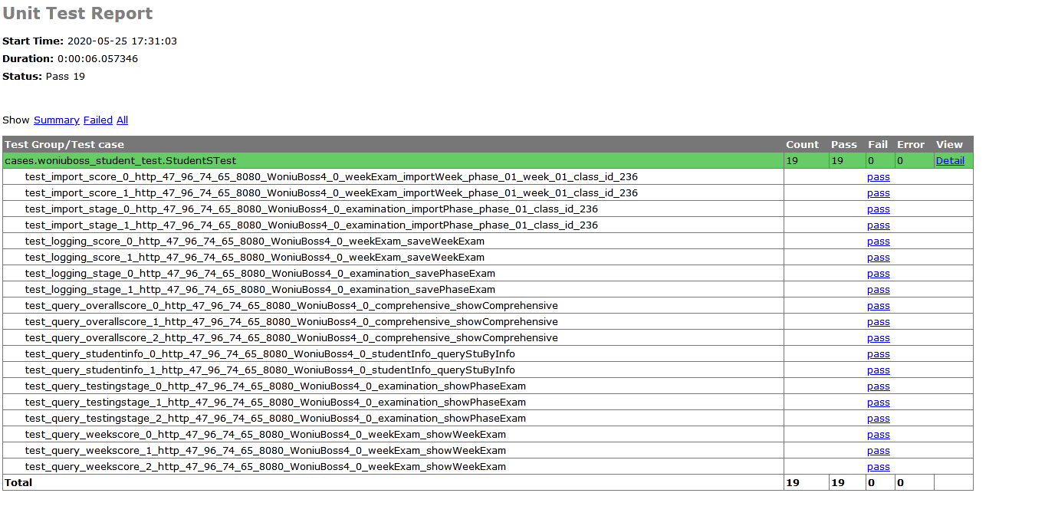

## 测试结果分析

WoniuBoss4.0版本接口测试用例执行通过19个，失败0个，报错0个，通过率100%，测试数据单一导致结果都通过。

# GUI自动化测试

## 测试执行情况

WoniuBoss4.0版本GUI自动化测试，使用Selenium+Unittest设计及编码自动化测试框架，测试框架通用性高，可适用于各版本的GUI测试，大大提高了测试执行效率，该版本共编写了31条GUI测试用例。

## 测试执行结果

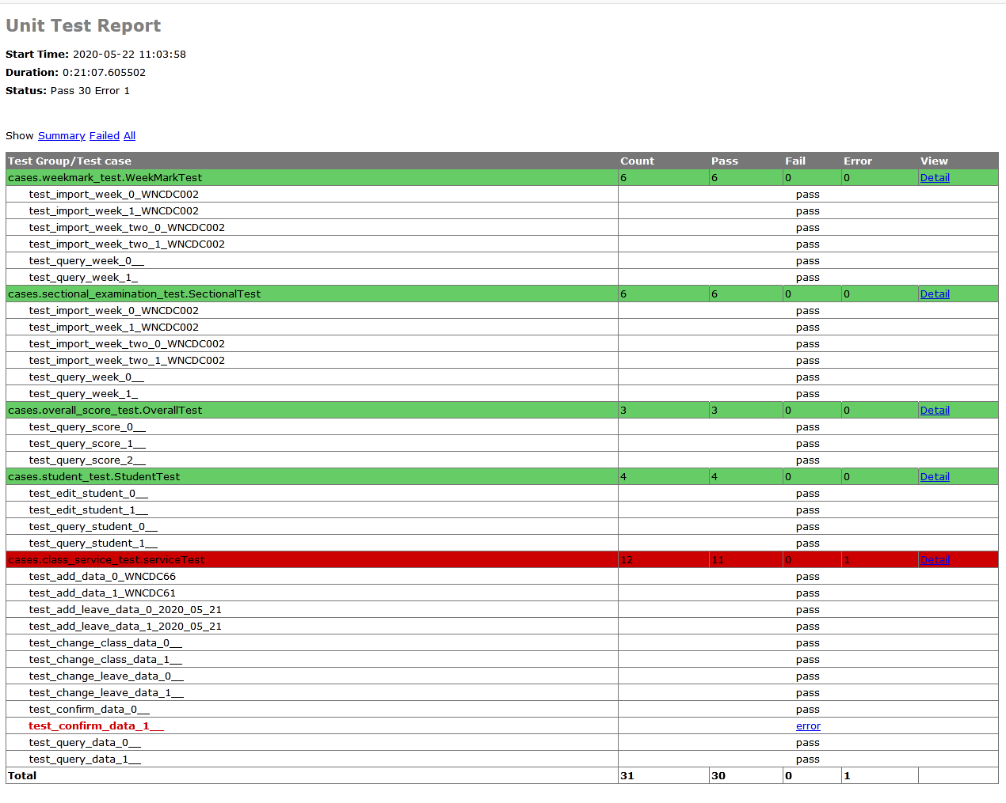

## 测试结果分析

WoniuBoss4.0版本GUI测试用例执行通过30个，失败0个，报错1个，通过率96.77%。软件主要业务流程能够正常运行，主要问题在于页面元素标识混乱和重复，导致元素定位困难。与2.5版本相比结果基本一致，元素定位问题没有得到改善。